

ACADEMIA ROMÂNĂ
SPITALUL UNIVERSITAR DE URGENȚĂ ELIAS

Bdul. Mărăști nr.17, Sector 1, București, 011461, România
Tel: (+40 021) 316.16.00; Fax: (+40 021) 316.16.02
E-mail: contact@spitalul-elias.ro; Web: www.spitalul-elias.ro

APROBAT
Director medical,
Dr.Serban Bălănescu
PROTOCOL DE MANAGEMENT ÎN DIAGNOSTICUL ȘI TRATAMENTUL SINDROMULUI DE FRAGILITATE – PARTICULARITĂȚI LA PACIENTUL VÂRSTNIC

O. PREFAȚA
Acest protocol a fost elaborat în conformitate cu ghidurile naționale și internaționale actuale privind managementul diagnosticului și tratamentului în sindromul de fragilitate, cu particularități pentru pacientul vârstnic și va orienta practica medicală în Secția de Geriatrie-Gerontologie și Psihogeriatrie a Spitalului Universitar de Urgență Elias.
O.1. TITLU: PROTOCOL DE MANAGEMENT ÎN DIAGNOSTICUL ȘI TRATAMENTUL SINDROMULUI DE FRAGILITATE – PARTICULARITĂȚI LA PACIENTUL VÂRSTNIC
O.2. COD : În practica clinică, fragilitatea poate fi considerată un factor de risc în ceea ce privește deteriorarea stării de sănătate, mai presus de efectul vârstei cronologice. Este mai degrabă un marker de risc decât un factor cauzator al deteriorării stării de sănătate, cum ar fi o boală. Privit ca sindrom metabolic, sindromul fragilității nu este recunoscut de către Clasificarea Internațională a Îngrijirii Primare (ICPC-2, WONCA) sau de către Clasificarea Internațională a Bolilor (ICD-10, WHO).
O.3. EDIȚIA I
O.4. COLECTIVUL CARE A ELABORAT PROTOCOLUL
AVIZAT | VERIFICAT | ELABORAT
Funcția Numele și prenumele  Prof. Univ .Dr. Luiza Spiru | Funcția Numele și prenumele  Prof. Univ. Dr. Luiza Spiru | Funcția Numele și prenumele  Dr. Ioana Ioancio, Dr. Ana-Maria Doscan, Dr. Mihaela Cosmin Niculescu
Semnătura  ............................................. | Semnătura  ....................................................... | Semnătura  .................................................
Data: | Data: | Data:

O.5. Data elaborării protocolului: 14.01.2020
Data prezentării în ședinta consiliului medical:
Data intrării în vigoare a ultimei ediții/revizii:

O.6. CUPRINS

DEFINIȚII: 3
ABREVIERILE FOLOSITE ÎN DOCUMENT 3
I. PARTEA INTRODUCTIVĂ 3
I.1. Diagnosticul 4
I.2. Codul boliilor 10
I.3. Obiectivele (scopurile redactării) protocolului(4) 11
I.4. Domeniul de aplicare 12
I.5. Epidemiologie 12
I.6. Documente de referință aplicabile activității 12
II. DESCRIEREA PROTOCOLULUI, A METODELOR,A TEHNICILOR ȘI A PROCEDURILOR 13
II.1. Factorii de risc 13
II.2. Anamneza 13
II.3. Tabloul clinic 14
II.4. Investigații clinice și paraclinice 15
II.5. Diagnosticul pozitiv 16
II.6. Diagnosticul diferențial 18
II.7. Complicații 18
II.8. Algoritm de diagnostic 20
II.9. Criterii de spitalizare 21
II.10. Criterii de transfer în terapie intensivă 21
II.11. Criterii de transfer în altă secție 21
II.12. Criterii de transfer în alt spital 21
II.13. Tratamentul 21
II.14. Evoluție, monitorizare pe durata internării 24
II.15. Criterii de externare 24
II.16. Monitorizarea după externare 24
III. RESURSELE UMANE ȘI MATERIALE NECESARE PENTRU IMPLEMENTAREA PROTOCOLULUI, INCLUSIV COLABORĂRILE INTRAINSTITUȚIONALE ȘI INTERINSTITUȚIONALE 25
III.1. Ambulatoriu 25
III.2. Spitalizare de zi 25
III.3. Spitalizare continuă 26
IV. CONDIȚII DE ABATERE DE LA PROTOCOL 26
IV.1. Reglementări juridice 26
IV.2. Studii clinice derulate în spital, aprobate de către Comisiile de Etică, care permit abaterea de la protocol 27
V. INDICATORII DE MONITORIZARE A IMPLEMENTĂRII PROTOCOLULUI LA NIVELUL SPITALULUI 27
VI. TERMENE 28
VII. PERSOANELE RESPONSABILE PENTRU FURNIZAREA DE INFORMAȚII SUPLIMENTARE 28
VIII. REVIZUIREA PROTOCOLULUI 29
IX. BIBLIOGRAFIE 29

DEFINIȚII:
Conform OMS (Organizatia Mondială a Sănătății): “Fragilitatea este un declin progresiv, legat de vârstă, al sistemelor fiziologice, declin care duce la scăderea rezervelor capacității intrinseci, ceea ce conferă o vulnerabilitate extremă față de factorii de stres și crește riscul de efecte negative asupra sănătății”.
FRAGILITATEA este un sindrom geriatric cu un impact important în medicina actuală geriatrică, cât și în cea a viitorului. Importanța screening-ului acestui sindrom, în contextul previziunilor globale de dublare a populației vârstnice cu vârsta mai mare de 60 ani până în anul 2050, este una vitală și o preocupare a sistemelor de sănătate din întreaga lume.
Fragilitatea este considerată o stare de pre-dependență, potențial reversibilă în urma unor intervenții personalizate, de cele mai multe ori multidimensionale, asupra factorilor declanșatori.
Ea reflecta o scădere a rezervelor funcționale ale organismului datorate alterării mecanismelor de adaptare la stresori exogeni ori endogeni (malnutriția, lipsa de activitate fizică (sedentarismul), controlul terapeutic suboptimal al comorbidităților, lipsa aderenței la tratament, debutul patologiilor neuro-degenerative / vasculare, izolarea socială – fiind factori de risc importanți, care pot declanșa trecerea de la robustețe la fragilitate).
Evaluarea și intervenția asupra fragilității reprezintă unul din pilonii de bază în prevenția dependenței la vârstnic și un domeniu care a stârnit în acest context, un mare interes în cercetarea geriatrică mondială.

ABREVIERILE FOLOSITE ÎN DOCUMENT
ADL = activități ale vieții de zi cu zi (activities of daily living)
IL-6 = interleukina-6
IMC = indicele de masă corporală
PCR = proteina C reactivă
TNF-α = factorul de necroză a tumorii-α (Tumor Necrosis Factor)

I. PARTEA INTRODUCTIVĂ
Fragilitatea este în atenţia medicilor începând din anii ’80. Fragilitatea (engl. „frailty”) în geriatrie se referă la acei pacienţi vârstnici predispuşi la decompensări frecvente, care apar la solicitări minime sau chiar în absenţa acestora (intercurenţe, deshidratare, variaţii ale temperaturii mediului ambiant, stres psihic etc.). Fragilitatea este considerată o consecinţă a declinului fiziologic multisistemic întâlnit la vârstnici, reprezentând o stare de tranziţie în cadrul unui proces dinamic de progresie de la robusteţe funcţională la dependenţă şi deces. Se propune asfel un model dinamic al fragilităţii care să poată explica evoluţia diferită a pacienţilor cu încărcătură morbidă comparabilă. Pacienţii fragili se caracterizează prin declin funcţional, dizabilităţi, incidenţă crescută a fracturilor, spitalizări frecvente şi creşterea mortalităţii.
Acest „Protocol de management în diagnosticul și tratamentul Sindromului de fragilitate – particularități la pacientul vârstnic” este elaborat cu scopul de a asista personalul medical pentru a lua decizii în îngrijirea pacienţilor cu fragilitate. El prezintă recomandări de bună practică medicală clinică bazate pe dovezi publicate, pentru a fi luate în considerare de către medicii din specialitatea geriatrie-gerontologie şi alte specialităţi, precum şi de celelalte cadre medicale implicate în îngrijirea pacienţilor vârstnici. Deşi ghidurile reprezintă o fundamentare a bunei practici medicale bazate pe cele mai recente dovezi disponibile, ele nu intenţionează să înlocuiască raţionamentul practicianului în fiecare caz individual. Decizia medicală este un proces integrativ care trebuie să ia în considerare circumstanţele individuale şi opţiunea pacientului, precum şi resursele şi limitările instituţiilor de practică medicală. Se aşteaptă ca fiecare practician care aplică recomandările în scopul diagnosticării, definirii unui plan terapeutic sau de urmărire, sau al efectuării unei proceduri clinice particulare să utilizeze propriul raţionament medical independent, în contextul circumstanţial clinic individual, pentru a decide orice îngrijire sau tratament al pacienţilor în funcţie de particularităţile acestora, opţiunile diagnostice şi curative disponibile. Instituţiile şi persoanele care au elaborat acest ghid au depus eforturi pentru ca informaţia conţinută în ghid să fie corectă, redată cu acurateţe şi susţinută de dovezi. Dată fiind posibilitatea erorii umane şi/sau progresele cunoştinţelor medicale, ele nu pot şi nu garantează că informaţia conţinută în ghid este în totalitate corectă şi completă.

I.1. DIAGNOSTICUL
Criteriile de diagnostic sunt instrumente de lucru valoroase în medicină. Orice concept clinic are nevoie de criterii pentru a putea fi evidenţiat şi cuantificat în cercetare şi în practică. În ceea ce priveşte fragilitatea, una dintre primele încercări de operaţionalizare a fost făcută de Fried, care a elaborat un fenotip alcătuit dintr-o serie de criterii derivate din Cardiovascular Health Study.
Fenotipul de fragilitate Fried cuprinde cinci dimensiuni:
1) pierderea involuntară în greutate (≥ 4, 5 kg în 12 luni);
2) senzație de epuizare (subiectivă – epuizat/obosit în permanență sau frecvent );
3) sedentarism (nicio activitate fizică sau de intensitate foarte lejeră, ≤ 2 promenade scurte / săptămână)
4) slăbiciune musculară (forța de prehensiune globală a mâinii↓– apreciere în funcție de IMC (Kg/m²))
- bărbaṭi (≤ 29 kg la IMC ≤ 24; ≤ 30 kg la 24,1 ≤ IMC ≤ 26; ≤ 30 la 26,1 ≤ IMC ≤ 28; ≤ 32 la IMC > 28)
- femei (≤ 17 kg la IMC ≤ 23; ≤ 17,3 kg la 23,1 ≤ IMC ≤ 26; ≤ 18 kg la 26,1 ≤ IMC ≤ 29; ≤ 21 kg la IMC > 29)
5) scăderea vitezei mersului – Test viteza mers 4 m (< 1m/sec.)
Status fragilitate (după criteriile Fried):
- Non-fragili ( 0 criterii)
- Pre-fragili (1 sau 2 criterii)
- Fragili (≥ 3 criterii)
Utilizarea acestor criterii de încadrare a devenit o modalitate de determinare a unui prognostic negativ pentru spitalizare, instituţionalizare, căderi, dependenţă şi deces.
În această abordare, fragilitatea este concepută ca un adevărat sindrom, o entitate care se suprapune peste procesul îmbătrânirii.
Actualmente se pledează pentru un model mai larg al fragilităţii, de tip bio-psiho-social, care include domenii cum ar fi funcţia cognitivă, funcţionalitatea şi factori sociali. Majoritatea acestor modele cu domenii multiple propun o abordare multidimensională care acoperă aspectele biomedicale şi psihosociale ale fragilităţii şi descriu rezultatul jocului dintre resursele şi deficitele persoanei vârstnice (Fig. 1).

FIGURA 1. Model pentru interacţiunea dintre factorii care determină fragilitatea
Afectarea multisistemică şi scăderea rezervelor funcţionale se traduc printr-o alterare a homeostaziei şi apariţia decompensării în prezenţa unui nivel scăzut al factorilor stresori (homeostenoză).
Fragilitatea are capacitatea de predicţie a mortalităţii inclusiv după ajustarea pentru diverse comorbidităţi şi modificări subclinice, capacitate de predicţie care se păstrează în diferite populaţii.
Rockwood propune o altă direcţie de abordare, şi anume teoria acumulării de deficite, care afirmă că fragilitatea apare ca rezultat al unui cumul de disfuncţii sau afectări numite generic deficite. Aceste deficite au fost identificate în cadrul unor studii populaţionale în care s-a selectat un cumul de factori de prognostic pentru mortalitate şi instituţionalizare, deficite care au fost incluse în cadrul unui Indice de Fragilitate.
Indicele de Fragilitate cuprinde deficite identificate în domenii cum ar fi funcţia cognitivă, dispoziţia, comunicarea, mobilitatea, echilibrul, continenţa, activităţile vieții de zi cu zi (ADL), prezenţa comorbidităţilor.
Indicele de Fragilitate se exprimă ca un raport între numărul de deficite identificate şi numărul maxim de deficite posibile. Dificil de utilizat în practică datorită numărului crescut de deficite incluse în structura sa (30-70, în funcţie de variantă), Indicele de Fragilitate rămâne un instrument de referinţă în cercetarea din domeniul fragilităţii.

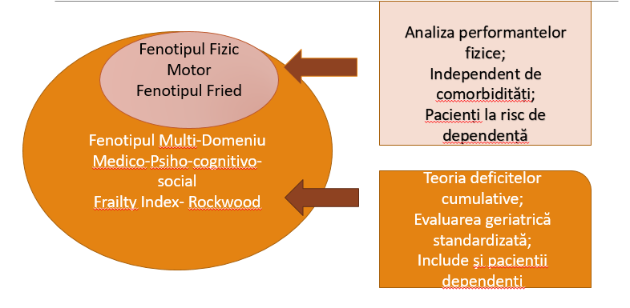
I.2. Codul boliilor
În practica clinică, fragilitatea poate fi considerată un factor de risc în ceea ce privește deteriorarea stării de sănătate, mai presus de efectul vârstei cronologice. Este mai degrabă un marker de risc decât un factor cauzator al deteriorării stării de sănătate, cum ar fi o boală. Privit ca sindrom metabolic, sindromul fragilității nu este recunoscut de către Clasificarea Internațională a Îngrijirii Primare (ICPC-2, WONCA) sau de către Clasificarea Internațională a Bolilor (ICD-10, WHO).
Sarcopenia - cod ICD‐10‐CM (M62.84) în anul 2016
Codul ICD-10 pentru sarcopenie a fost un prim pas extrem de important în recunoașterea sarcopeniei ca maladie. El va trebui sa fie urmat de dezvoltarea ghidurilor pentru această arie și a instrumentelor de evaluare a riscului.
Sunt în derulare studii clinice mari (SPRINTT, ENRGIZE, etc.) în ceea ce privește sarcopenia și inflamația la vârstnic, care vor genera date importante pentru abordarea terapeutica eficientă a acestei arii. (The Journal of Frailty & Aging volume 7, number 1,2018)

I.3. Obiectivele (scopurile redactării) protocolului(4):
Protocolul de față are ca obiective definirea etapelor de diagnostic, a măsurilor terapeutice optime și a planului de monitorizare pentru pacienții vârstnici care suferă de fragilitate, în vederea:
- implementarea medicine celor “4P” (personalizată, preventivă, predictivă, participiativă) în practica medicală curentă în ceea ce privește pacienții vârstnici.
- obținerea unei calități a vieții optime prin abordarea multidisciplinară a managementului de caz al pacienților vârstnici
- uniformizării și imbunătățirii calității practicii medicale
- utilizării eficiente a resurselor medicale
- optimizarii duratei de spitalizare a pacienților diagnosticați cu fragilitate
- reducerii numărului de pacienți care dezvoltă complicații cronice asociate
- reducerii numărului de pacienți cu fragilitate care necesită spitalizări repetate
- creşterea calităţii unui serviciu medical, a unei proceduri medicale
- referirea la o problemă cu mare impact pentru starea de sănătate
- reducerea variaţiilor în practica medicală (cele care nu sunt necesare)
- reducerea unui risc sau eliminarea unei incertitudini terapeutice
- aplicarea evidenţelor în practica medicală; diseminarea unor noutăţi ştiinţifice
- integrarea unor servicii sau proceduri (chiar interdisciplinare)
- armonizarea practicii medicale româneşti cu principiile medicale internaţional acceptate
Protocolul se adresează întregului personal medical al Secției de Geriatrie-Gerontologie și Psihogeriatrie din Spitalul Universitar de Urgență Elias, precum și personalului medical în formare (medici rezidenți, studenți ai facultății de medicină, elevi ai școlilor sanitare).
I.4. Domeniul de aplicare
Prezentul protocol are ca domeniu de aplicare asistența medicală specializată de ambulatoriu și spitalicească, specialitatea geriatrie-gerontologie și psihogeriatrie.

I.5. Epidemiologie
Conform unui raport al Națiunilor Unite publicat în 2015, pe baza tendințelor actuale de îmbătrânire demografică, în 2050 vor fi mai multe persoane vârstnice decât copii cu vârsta sub 15 ani. Dacă, în 2015, existau aproximativ 901 milioane de persoane cu vârsta peste 60 de ani, în 2050 se estimează că numărul va crește la 2,1 miliarde.
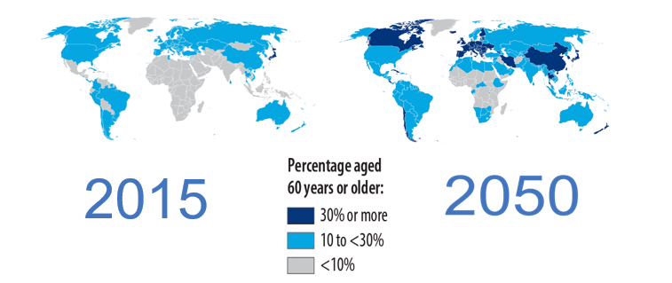
Există și o tendință de creștere a speranței de viață în următoarea perioadă, de la 70,5 ani (2015) la 77,1 ani (2050), cu o rată mai mare în rândul femeilor.
În România, datele EUROPOP2008 arată că, în 2060, aproximativ o treime din populație (~ 35%) va avea vârsta peste 65 de ani, iar segmentul de populație foarte vârstnic (peste 80 de ani) va reprezenta ~ 13% din efectivul total.
Conform “World Alzheimer Report 2013,Journey of Caring”, aproximativ 50% dintre vârstnicii dependenți sunt diagnosticaṭi cu demență.
Pierderea capacității funcționale la vârstnic duce la dependență. Astfel, profilul global prevede o dublare a numărului persoanelor dependente până în anul 2050 față de anul 2010 (Figura2).
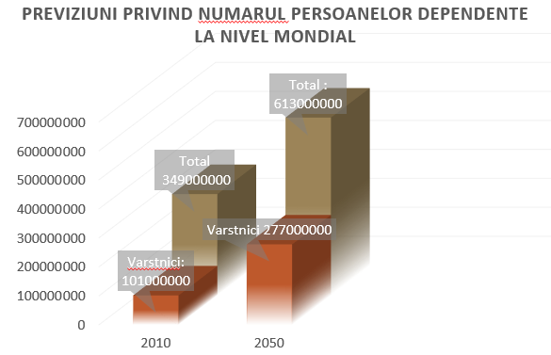
(Figura 2. Previziuni privind numărul persoanelor dependente la nivel mondial 2010 vs. 2050)
Prin urmare, fenomenul de îmbătrânire globală duce la o creștere a speranței de viață și o scădere a calității vieții. Riscul de a deveni fragil crește și el odată cu înaintarea în vârstă, astfel încât, în viitor, numărul de persoane vârstnice și fragile va fi tot mai mare în lipsa unor metode de prevenție, screening și tratament. Îmbătrânirea activă și sănătoasă depinde în mare parte de metodele profilactice multidisciplinare, personalizate fiecărui caz în parte.
Sarcopenia este definită ca o scădere progresivă și generalizată a masei musculare scheletice precum și a forței musculare și a performanței fizice (atrofia musculară asociată procesului de îmbătrânire), ducând la risc de căderi, fracturi și scăderea calității vieții vârstnicului. Este cea mai importantă dintre cauzele declanșatoare ale fragilității vârstnicului [1,2,3,4,5].

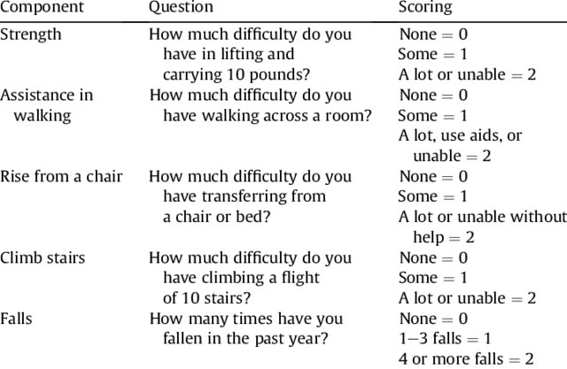
=>scor total intre 0-10, un scor > 4 fiind arătat de studiu ca predictiv pentru sarcopenie

I.6. Documente de referință aplicabile activității
- Spiru L, Romosan I - Geriatrie-Tratât, Editura ,,Ana Aslan Intl. Academy of Aging, Bucureşti”, 2004
- Luiza Spiru, Ioan Romoșan - "Medicina Longevității - TRATÂT DE GERIATRIE”, Editura "Ana Aslan International Academy of Aging, București”, 2018, ISBN 978-973-86411-6-7
- Prezentul protocol terapeutic se bazează pe recomandările actuale ale Ministerului Sănătății (Up to date, medscape, ghiduri naționale și internaționale).

II. DESCRIEREA PROTOCOLULUI, A METODELOR, A TEHNICILOR ȘI A PROCEDURILOR
II.1. Factorii de risc. Etiopatogenie
II.1.1. Factorii de risc
Factorii de risc implicați în fragilitate se clasifică în: factori de risc neinfluențabili (vârsta, predispoziția genetică) și factori de risc influențabili (stilul de viață, mediul, polipatologia). În prezent, mecanismul etiopatogenic nu este clar stabilit, însă tot mai multe rezultate ale unor studii sugerează inflamația cronică și activarea sistemului imunitar ca fiind un posibil mecanism. Este cunoscută legătura dintre fragilitate și bolile cronice cum ar fi ateroscleroza, insuficiența cardiacă, bolile pulmonare cronice, diabetul zaharat, anemia și depresia. Această legătură se explică prin tetrada entropică stres, uzură, îmbătrânire și polipatologie. Fiecare proces acționează asupra următorului prin creșterea vulnerabilității și scăderea adaptabilității, determinând îmbătrânirea patologică.
La baza apariţiei stării de fragilitate sunt avute în vedere mai multe mecanisme: deficite hormonale, inflamaţia, stresul oxidativ, sarcopenia (scăderea masei şi a forţei musculare asociate vârstei înaintate), neurodegenerarea, declinul funcţional sistemic. În patogeneza fragilităţii nu este necesară sau suficientă prezenţa unei anumite afecţiuni sau modificări fiziopatologice, situaţie care se observă la mulţi pacienţi vârstnici cu afecţiuni cronice care nu sunt fragili. Mai mult decât a fi expresia unei anumite modificări măsurabile, fragilitatea este expresia unei mase critice de afectări ale funcţiilor organismului.
Fragilitatea rezultă din afectarea multiplă a sistemelor fiziologice interconectate întâlnită la vârstnici. Îmbătrânirea biologică este un proces complex, care se desfăşoară la niveluri multiple: molecular, celular, tisular, pe aparate şi sisteme şi la nivel de organism. Mecanismele implicate în procesul de îmbătrânire sunt numeroase: genetice, stresul oxidativ, inflamaţia, nutriţia, afectarea activităţii mitocondriale, senescenţa celulară. Toate aceste mecanisme au drept consecinţă scăderea rezervelor fiziologice şi afectarea homeostaziei. Scăderea rezervelor fiziologice cu înaintarea în vârstă a fost dovedită în studii mari populaţionale. Toate sistemele prezintă declin fiziologic asociat vârstei: scăderea complianţei ventriculare, scăderea capacităţii de creştere a frecvenţei cardiace la efort, scăderea inotropismului, creşterea rigidităţii arteriale; scăderea ratei de filtrare glomerulare cu 1% pe an după vârsta de 40 de ani; scăderea elasticităţii cutanate, a glandelor sebacee şi a melanocitelor; scăderea capacităţii de apărare faţă de infecţii; scăderea progresivă a pH-ului şi scăderea concentraţiei bicarbonatului seric, precum şi scăderea capacităţii rinichiului de a excreta acizi; scăderea capacităţii de termoreglare; scăderea capacităţii de efort aerobic; scăderea ratei metabolismului bazal şi a sintezei de lanţuri grele de miozină în muşchiul striat; şi lista poate continua.
Un declin fiziologic progresiv care duce la scăderea rezervelor funcţionale se întâlneşte în cadrul îmbătrânirii, dar acest declin este accelerat la pacienţii fragili, la care mecanismele de adaptare încep să cedeze. Unii autori susţin ideea că scăderea complexităţii sistemelor fi ziologice este un semn al îmbătrânirii şi al fragilităţii. Rata declinului depinde de factorii genetici şi epigenetici, iar încărcătura allostatică (dereglările fiziologice cumulate de-a lungul vieţii ca răspuns adaptativ la solicitările mediului extern) joacă un rol determinant în apariţia vulnerabilităţi. Declinul funcţional asociat înaintării în vârstă rezultă din mai multe surse: îmbătrânirea biologică, acţiunea factorilor de mediu şi efectul diverselor afecţiuni. Această intricare face greu de diferenţiat efectele îmbătrânirii de cele ale altor mecanisme, în special de efectul bolilor cu prevalenţe crescute la vârstnici. Dar procesul de îmbătrânire nu poate fi considerat suma bolilor prezente la vârstnici; comorbidităţile şi îmbătrânirea sunt fenomene distincte, care coexistă şi îşi însumează efectele asupra stării de sănătate.
Factorii de risc ai declinului cognitiv sunt prezenți şi în dezvoltarea fragilității fizice.
Factori de risc cardio-vasculari : Insuficiența cardiacă, infarctul miocardic, maladiile arteriale periferice, diabetul şi hipertensiunea (Afilalo J et al., 2009; Lee JSW et al., 2011).
Malnutriția şi carențele
- sarcopenia este asociată atât fragilității fizice cât şi declinului cognitiv (Nourhashémi F. et al. 2002)
- un studiu longitudinal pe 6,5 ani arată că aderența crescută la regimul mediteraneean duce la performanțe cognitive mai bune (Martínez-Lapiscina EH et al., 2013)
- un studiu transversal arată că aderența crescută la regimul mediteraneean este invers proporțională cu apariția fragilității fizice. (Bollwein J et al.,2013)
Inflamația
Inflamația joacă un rol important în apariția fragilității fizice şi a declinului cognitiv:
• IL-6, PCR: asociate declinului cognitiv (Rafnsson S.B. et al., 2007)
• IL-6, TNF-α, PCR: asociate fragilității (Soysal P. et al., 2016; P .Van Epps et al,2016)
Tulburarea depresivă
Tulburarea depresivă este un factor de risc pentru declinul cognitiv şi fragilitatea fizică (Mezuk B. et al., 2012)
Dezechilibrul hormonal:
• diminuarea nivelului de testosteron şi a altor androgeni este implicată în apariția fragilității fizice şi a declinului cognitiv (Maggio M et al.,2012)
• testosteronul are un efect pozitiv asupra cogniției (Maggio M et al.,2012) :
- creşte plasticitatea sinaptică la nivelul hipocampului (Maclusky NJ et al, 2006)
- reglează acumularea de β-amiloid (Gillet MG et al,2003; Beauchet O,2006)
• diminuarea nivelului de testosteron duce la atrofie musculară, factor important în apariṭia fragilităṭii fizice (Carcaillon L., Blanco C. et al, 2012)
Cortizolul:
Nivelul crescut al cortizolului diurn (valoare medie crescută) este asociat atât cu fragilitatea, cât și cu declinul cognitiv.
- valoare medie diurnă crescută este mai mare la cei cu deficit cognitiv comparativ cu cei fără deficit cognitiv.(Lara VP,et al.,2013)
- pacienṭii fragili au niveluri crescute ale cortizolului diurn
Higher levels and Blunted Diurnal Variation of Cortisol în Frail Older Women, Ravi Varadhan et al., 2008
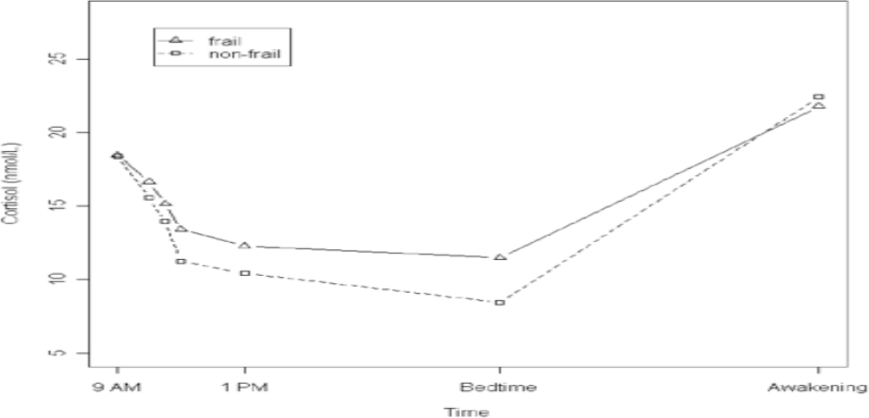
N = 214 femei,
Vârste = 80-90 ani
Evaluare: criterii Fried
7 determinări ale cortizolului salivar/24h
- adaptat din Fragilité cognitive: mécanismes, outils de mesure, prévention et controverse: Bertrand Fougére, Bruno Vellas et al., 2016
Mecanisme de producere a fragilităţii – adaptare după Buchner şi Wagner
II.1.2. Fiziopatologia fragilității
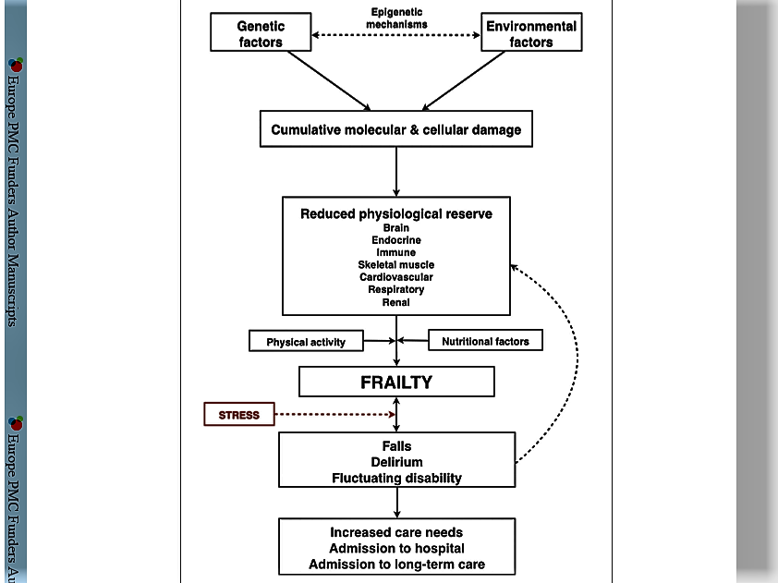
Frailty în elderly people. Clegg A,et al. Lancet. 2013 March 2; 381(9868): 752–762.

II.2. Anamneza
Datele care trebuie obținute în cursul anamnezei cuprind:
- istoric complet de viață și muncă
- factorii de risc pentru apariția fragilității
- simptomele sugestive pentru debutul fragilității sau pentru apariția complicatiilor acute și/sau cronice.
- evoluția bolii (tipul de debut, evoluția ulterioară a semnelor și simptomelor)
- rezultatul investigațiilor anterioare.
- tratamentul urmat și efectul acestuia, precum și aderența la tratament.
Pacienții vârstnici care asociază boli neurocognitive în diverse stadii de evoluție, necesită supraveghere privind atât privind administrarea corectă a tratamentului cât și în ceea ce privește îndeplinirea sarcinilor vieții cotidiene, astfel este indicată prezența persoanei dedicate de ingrijire a pacientului, pentru a furniza datele esențiale necesare privind anamneza.

II.3. Tabloul clinic
Modalităţile de evaluare propuse sunt multiple, reflectând lipsa de consens asupra definirii fragilităţii. Unele instrumente de evaluare sunt centrate pe identificarea unui tipar clinic (fenotipul Fried), altele cuantifică numărul de deficite (Frailty Index) sau folosesc impresia clinică globală (Clinical Frailty Scale), iar altele folosesc o abordare multidimensională (incluzând domenii ca mobilitatea, activitatea fizică, statusul nutriţional, cogniţia, suportul social, percepţia pacientului asupra propriei stări de sănătate).
Criteriile clinice propuse:
- scădere în greutate cu peste 5% în 6 luni,
- incapacitatea de a se ridica singur de pe scaun,
- lentoarea mersului (sub 1 m/sec),
- răspunsul afirmativ la întrebarea „Vă simţiţi lipsit de energie?“,
- scăderea forţei musculare a pumnului,
- reducerea activităţii fizice,
- vârsta peste 85 de ani,
- pierderea autonomiei pentru ADL,
- alterarea funcţiilor cognitive,
- tulburări senzoriale necompensate,
- sindrom depresiv,
- polipragmazie (peste 4 medicamente),
- suport social inadecvat.
Ciclul Fragilităṭii

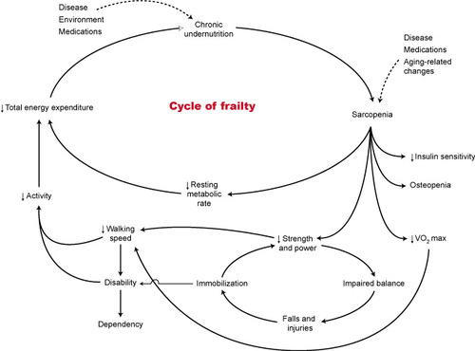
The Cycle of Frailty – Image from: Xue, Q.L, Bandeen Roche K, Varadhan, R., Zhou,J. &Fried,L.P.(2008). Initial manifestation of frailty criteria and the development of frailty în the Women’s Health and Ageing Study II. Journal of Gerontology A: Biologic Science, Medical Science, 63(9), 984-90
Fragilitatea și declinul cognitiv sunt două afecțiiuni asociate. Declinul cognitiv a fost corelat cu fragilitatea, astfel că persoanele fragile vor avea performanțe cognitive diminuate.
Panel experți: fragilitatea fizică este frecvent asociată unei alterări a funcțiilor cognitive, cel mai probabil datorită mecanismelor fiziopatologice subiacente comune. În vederea stimulării cercetării în acest domeniu, în anul 2013, este propus conceptul de "fragilitate cognitivă", fiind definit de un grup de consens internațional (adaptare din Fragilité cognitive: mécanismes, outils de mesure, prévention et controverse: Bertrand Fougére, Bruno Vellas et al., 2016).

II.4. Investigații clinice și paraclinice
Markeri biologici şi antropometrici propuşi:
- IMC sub 20 kg/m² ,
- pliu cutanat tricipital sub 7 cm la bărbaţi şi sub 12 cm la femei,
- albumina serică sub 35 g/l,
- prealbumina sub 200 mg/l,
- PCR peste 10 mg/l,
- limfocite sub 1.200/mm³,
- colesterol total sub 180 mg/dl,
- scăderea T3,
- scăderea 25-OH vitamina D3.
Aceşti parametri sunt markeri pentru depistarea şi evaluarea denutriţiei la vârstnic. Unele semne nu sunt specifice pentru fragilitate şi sunt semnificative doar prin asocierea mai multora (teoria acumulării de deficite). Vârsta de peste 85 de ani nu este un criteriu absolut, fragilitatea putând fi întâlnită şi sub această vârstă. De asemenea, se impune diferenţierea fragilităţii, care are un grad de reversibilitate, faţă de îmbătrânire, care este un proces ireversibil.

II.5. Diagnosticul pozitiv
Diagnosticul pozitiv al fragilității se stabileste pe baza :
- Anamnezei
- Examenului fizic complet
- Evaluării geriatrice standardizate:
- Comprehensive Geriatric Assessement – GCA;
- scorurile ADL, IADL, Tinetti, MMSE, Hamilton – este considerată „standardul de aur” pentru evaluarea și managementul fragilității. Reprezintă un model de evaluare globală, multidisciplinară, atât a problemelor de sănătate fizice și psihice, cât și a statusului funcțional și social al persoanelor vârstnice.
Investigatii clinice și paraclinice:
- Scădere ponderală involuntară (>5% din greutate în ultimul an);
- Scăderea forţei de prehensiune digito-palmară (forţa de strângere a pumnului) măsurată cu ajutorul unui dinamometru;
- Fatigabilitate, evaluată prin întrebări derivate dintr-un chestionar de depresie (Center for Epidemiologic Studies Depression Scale);
- Viteza de mers în pas obişnuit scăzută, pe distanţa de 5 m (≤ 1m/s);
- Nivel scăzut al activităţilor fizice (evaluat printr-un chestionar).
Pentru fiecare dintre criterii se folosesc valori prag specifice. La un indice rezultat de ≥ 3 criterii, pacienţii sunt consideraţi fragili, prefragili la o valoare de 1-2 criterii, absenţa criteriilor (indice zero) definind pacienţii robuşti.
Evaluarea fragilităţii conţine aspecte care sunt incluse în evaluarea geriatrică complexă, pe care medicul geriatru o efectuează cu ocazia luării în îngrijire a vârstnicului, de exemplu: starea de nutriţie, mersul şi echilibrul, riscul de cădere, evaluarea stării mentale, a deficitelor psiho-senzoriale, evaluarea consumului de medicamente / substanţe, evaluarea socială.
Fragilitatea cognitivă = alterarea funcțiilor cognitive fără a îndeplini criteriile de demență (CDR = 0,5) - Mild Cognitive Imparement (MCI) - la persoanele vârstnice fragile fizic.
MCI este un subtip de fragilitate important, deoarece poate reprezenta o fază prodromală a maladiilor neurodegenerative sau poate avea potențial reversibil. Fragilitatea cognitivă are potențial de reversibilitate dar poate reprezenta şi un precursor al demenței.
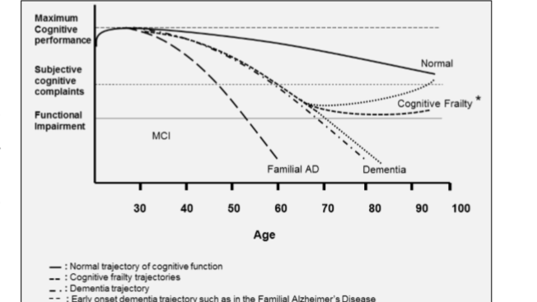
Mild cognitive impairment (MCI)
MCI descrie pacienṭii vârstnici care nu îndeplinesc criteriile de demenṭă, cu afectare cognitivă uşoară (măsurată obiectiv în timp / raportată de pacient sau de anturaj), cu funcționalitate păstrată (IADL - instrumental activities of daily living/ADL - activities of daily living).
- poate fi o fază prodromală a demenṭei, cu rate estimate de conversie la demenṭă de pânǎ la 12% la 1 an, 20% la 3 ani, 50% la 5 ani.
- poate fi și reversibil (20-40%) – de ex: deficitul cognitiv ca rezultat al depresiei, consumului de medicamente, alcool, carenței de vit B12 și folaṭi, hipotiroidismului, hidrocefaliei cu presiune normală etc.
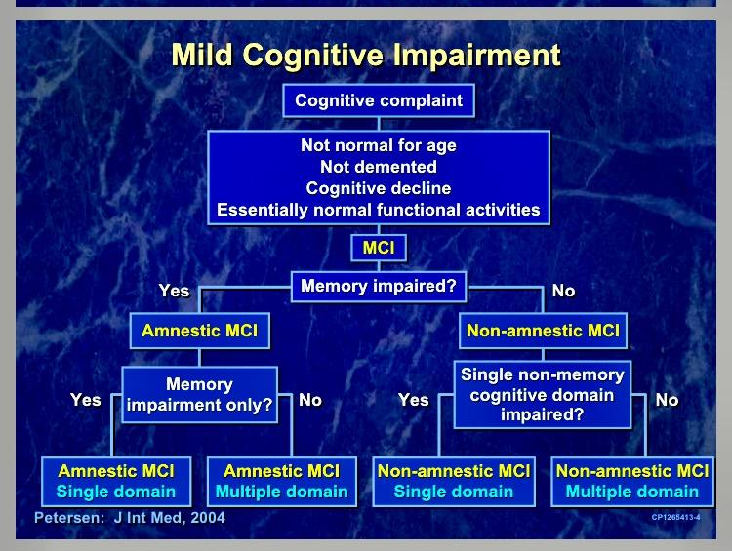
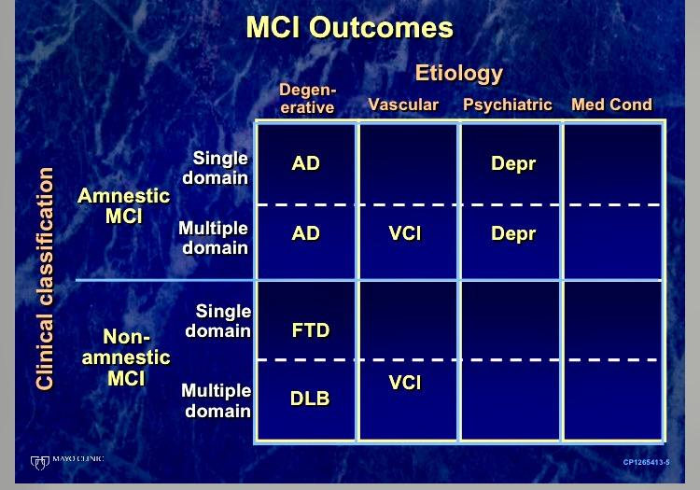

II.6. Diagnosticul diferențial
Integrarea fragilității în practica clinică este o necesitate în prevenția dependenței la vârstnic.
Fragilitatea şi declinul cognitiv sunt doua afecțiuni asociate: fragilitatea fizică şi, în mod special, scăderea vitezei de mers, asociată declinului cognitiv la vârstnic.
Intervenția multi-domeniu implică necesitatea abordării terapeutice a sindromului de fragilitate pe mai multe planuri. Îmbătrânirea sănătoasă („healthy ageing”) presupune un efort comun individ + societate, cu necesitatea unor sisteme de sănătate care să se concentreze nu numai pe maladii, ci să ofere o ingrijire integrativă ca suport al menținerii capacității intrinseci a individului.

II.7. Complicații
Prevalenta fragilității în populatia vârstnica:
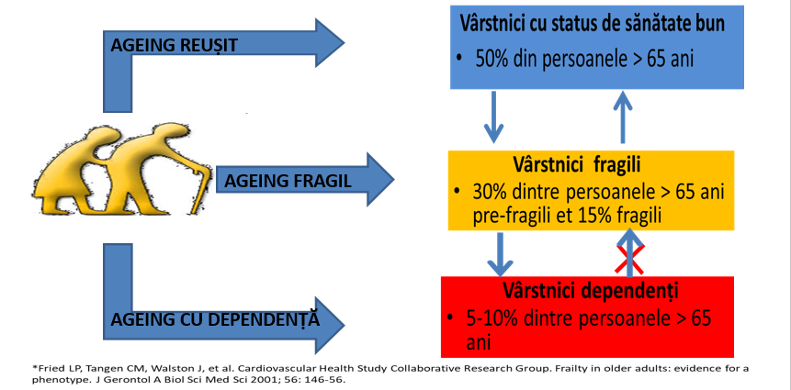
Heterogenitatea populației vârstnice

Robuşti Fragili Dependenți
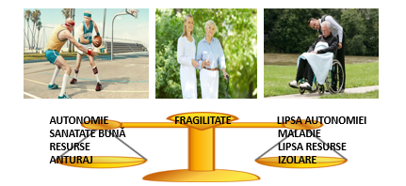
FRAGILITATEA este un „sindrom geriatric caracterizat prin scăderea aptitudinilor necesare unui individ de a se adapta la factorii de stress endogeni și exogeni” - J.Subra, B.Vellas et al., 2012.
Comparativ cu o persoană vârstnică robustă, persoana vârstnică fragilă este mult mai vulnerabilă atunci când este expusă la un stress (de ex. stress psihologic / gripă / infecṭie urinară) pentru că:
- Rezervele funcṭionale sunt diminuate
- Declinul funcṭional este mult mai important, cu recuperare lentă şi incompletă.

Grafic: Impactul unui stressor minim asupra vulnerabilităṭii vârstnicului.
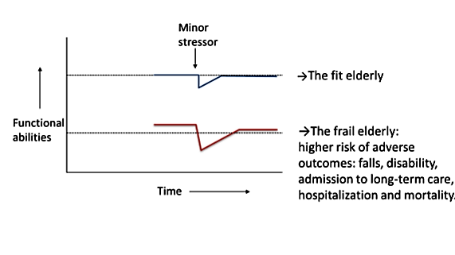
Rata de supraviețuire la 3 ani: Robuşti vs. Pre-Fragili vs. Fragili (după criteriile Fried)
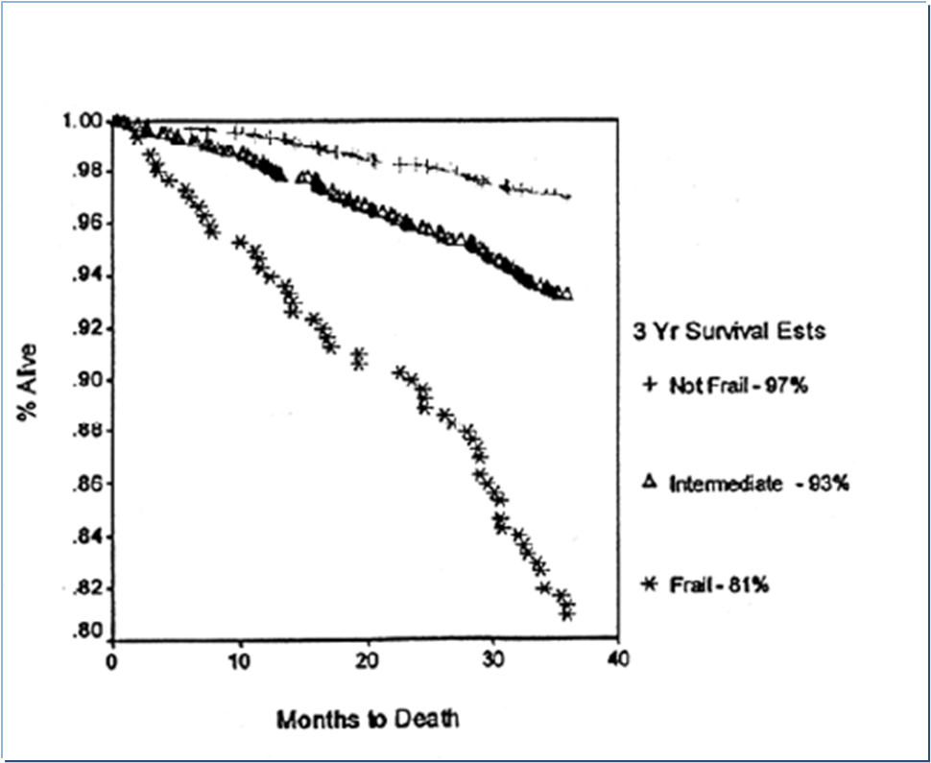
J. Gerontol A Biol Sci. Med. Sci. 2001; 146-56

II.8. Algoritm de diagnostic
Pașii obligatorii ce trebuie parcurși la pacienții cu fragilitate sunt ilustrati în urmatoarea diagrama:

Stabilirea diagnosticului de suspiciune clinica de fragilitate pe baza anamnezei, examenului clinic, investigațiilor paraclinice, analizelor de laborator, consulturilor interdisciplinare (echipa multidisciplinară)
Efectuarea investigatiilor minimale și facultative pentru stabilirea diagnosticului de certitudine
Bilanț de bază |  | Alte investigații utile în stabilirea diagnosticului – efectuate în cazuri selectate, în funcție de particularitatea cazului | Investigații în vederea excluderii unor afecțiuni subiacente
Confirmarea diagnosticului
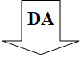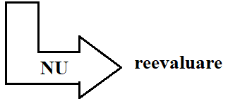
Intocmirea schemei de tratament individualizat în funcție de:
Monitorizarea pe parcursul spitalizarii a evolutiei bolii, a raspunsului la tratament, depistarea precoce și tratamentul prompt al complicatiilor acute/cronice:

II.9. Criterii de spitalizare
- se recomandă spitalizarea în regim de zi sau continuă a tuturor pacienților cu manifestări clinice sugestive pentru diagnosticul de FRAGILITATE în vederea stabilirii unui diagnostic de certitudine, investigațiilor de bilanț, investigațiilor cu viza etiologică, pentru stabilirea complicațiilor cronice, instituirii tratamentului de specialitate și monitorizării evoluției clinice
- se recomandă spitalizarea pacienților cu afecțiuni asociate grave
- pacienții care nu răspund la tratament sau prezintă o evoluție atipică a bolii vor fi internați pentru reevaluare și stabilirea conduitei terapeutice
- vor fi spitalizați pacienții ce necesită măsuri terapeutice care impun supraveghere medicală atentă și personal specializat.

II.10. Criterii de transfer în terapie intensivă
Vor fi transferati în secția de Terapie Intensivă pacienții la care se constată deteriorarea stării generale și/sau care dezvoltă dezechilibre acido-bazice, hidroelectrolitice, cardio-respiratorii, alterarea statusului neurologic, sepsis sau alte manifestări care pun viața în pericol, după consultul efectuat de medicul ATI (vezi protocolul de transfer în Secția de Terapie Intensivă).

II.11. Criterii de transfer în altă secție
Se impune transferul pacienților diagnosticați cu patologie asociată severă în secții de profil, în cazul în care apar manifestări de organ ce depășesc competența medicului specialist geriatrie-gerontologie.

II.12. Criterii de transfer în alt spital
Transferul în altă unitate spitalicească se efectuează în cazul în care Spitalul Universitar de Urgență Elias nu dispune de resurse materiale necesare investigării complete a pacientului, de personal medical care să dețină competențele necesare sau în situația în care nu se poate asigura tratamentul optim (vezi protocoalele de colaborare ale Spitalului Universitar de Urgență Elias cu alte unități spitalicești).

II.13. Tratament
Tratamentul sarcopeniei
- inhibitorii de miostatină
- exercițiul fizic
- terapia nutrițională
Articolul „Myostatin inhibitors as pharmacological treatment for muscle wasting and muscular dystrophy” October 2017; DOI: 10.17987/jcsm-cr.v2i1.37 – Masakazu Saitoh, Junichi Ishida, Nicole Ebner, Stefan D. Anker, Jochen Springer, Stephan von Haehling Miostatina – arată că Factorul de Diferențiere a Creșterii 8-GDF-8 (Growth Differentiation Factor 8-GDF-8) se exprimă în mod aproape exclusiv la nivelul musculaturii scheletice și acționează ca un regulator negativ al masei musculare.
Articolul face o trecere în revistă a marilor studii privind tratamentul cu inhibitori de miostatină la pacienți cu pierdere de masă musculară (sarcopenici, cașectici ori cu distrofie musculară). Concluziile studiului:
- inhibitorii de miostatină pot avea potențial în tratamentul pentru masa musculară scăzută, dar nu exista încă o moleculă care să fi demonstrat mai mult de o eficacitate limitată în marile studii clinice.
- este necesara studierea terapiilor combinate (hibride): inhibitori de miostatina, exercițiu fizic și terapie nutrițională, întrucât au fost deja studii care au raportat rezultate favorabile pentru exercițiul fizic și suplimentarea nutrițională.
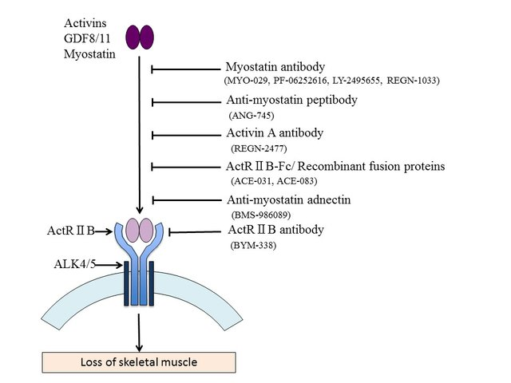
II.14. Evoluție, monitorizare pe durata internării
Este nevoie de o intervenție multi-domeniu în sindromul de fragilitate.
- Fragilitatea nutritională
- Fragilitatea psiho-cognitivă
- Fragilitatea funcțională
- Fragilitatea socio-economică
II.14.1. Fragilitatea nutriṭională:
- malnutriția protein-calorică: se verifică IMC, albumina, proteine totale serice
- carențele vitaminice: se investighează 25-OH vit D 3
- se aplică Mini Nutritional Assesment (MNA)
- se verifică statusul dentiției, cavitate bucală
În urma examinărior de mai sus
- dieteticianul / nutriționist face un plan de nutriție / consiliere
- se fac recomandări pentru suplimente proteice
- se corectează carențele vitaminice
- se face trimitere la medicul stomatolog
Evaluarea și intervenția multi domeniu în sindromul de Fragilitate:
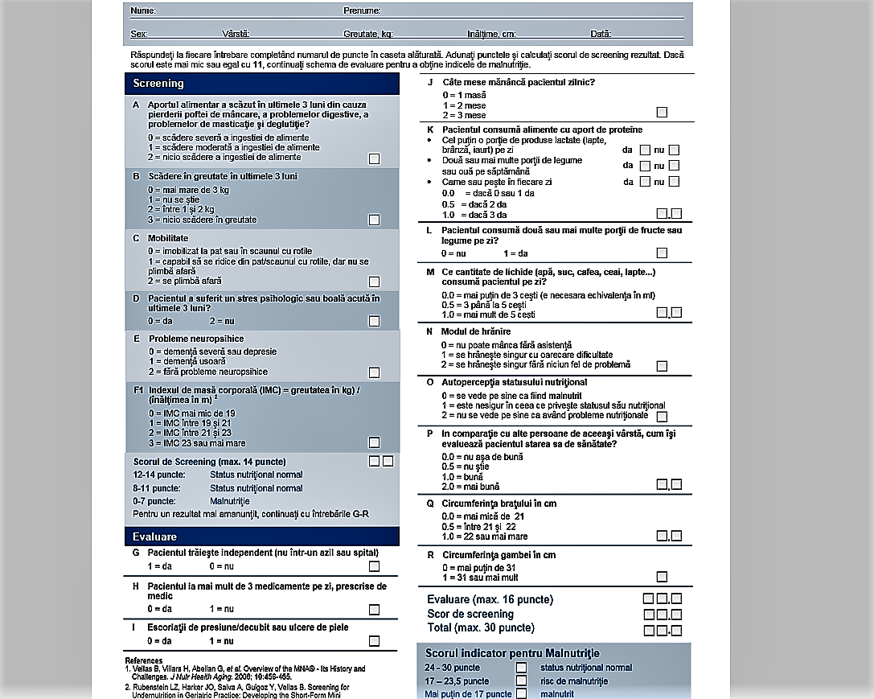
II.14.2. Fragilitatea psiho-cognitivă
Pentru evaluarea funcției neurocognitive se aplică următoarele chestionare și teste:
- Mini Mental State Examination (MMSE) – pentru evaluarea neurocognitivă completă
- Geriatric Depression Scale (GDS) – pentru evaluara depresiei
- testul orologiului;
- fluența verbală de literă și grup semantic
- Rey Test Figure
Pentru ameliorarea fragilității se aplică:
- Psihoterapie individuală / de grup
- Inițierea unui tratament antidepresiv (ISRS)
- Stimularea cognitivă individuală - ’’Brain fitness’’
- Ateliere de memorie-jocuri, exerciții de stimulare cognitivă în grup
- Dieta mediteraneeană și exercițiul fizic
- Corectarea cauzelor ce pot da MCI reversibil (carențe vit B12, folat, hipotiroidism)
- Identificarea factorilor de risc care pot da declin cognitiv
- RMN cu volumetrie hipocampică / CT cerebral
- Urmărirea pacientului cu declin cognitiv
II.14.3. Fragilitatea funcțională (motrice)
Fragilitatea funcțională poate fi pusă în evidență prin:
- dinamometru, care măsoară forța de prehensiune izometrică (fiabilă pentru aprecierea forței musculare)
- Short Physical Performance Battery, conform tabelelor de mai jos
 | Cronometrare | Interpretare | Scor
Viteza de mers pe o distanță de 4 m | ..….,… secunde | Nerealizabil  8,70 sec  6,21-8,70 sec  4,82-6,20 sec  < 4,82 sec | 0  1  2  3  4
Test ridicare de 5 ori de pe un scaun | ..….,.… secunde | Nerealizabil  16,70 sec  13,70-16,69 sec  11,20-13,69 sec  < 11,19 sec | 0  1  2  3  4

 | Efectuare: | Scor
Teste de echilibru | Echilibru- în ortostatism cu picioarele alăturate nemenținut 10 sec  Echilibru- în ortostatism cu picioarele alăturate menținut 10 sec, dar nemenținut 10 sec cu picioarele în poziție semi-tandem  Echilibru- în ortostatism cu picioarele în poziție semi-tandem menținut 10 sec, dar nemenținut mai mult de 2 sec cu picioarele în poziție tandem  Echilibru- în ortostatism cu picioarele în poziție tandem menținut 3 până la 9 sec  Echilibru- în ortostatism cu picioarele în poziție tandem menținut 10 sec | 0  1  2  3  4
Scor total = Mers + Ridicare + Echilibru |  | /12

Evaluarea (rezultate) Short Physical PerFormance Battery(SPPB) – suma scorurilor a 3 evaluări: test viteza de mers, test ridicare de 5 ori de pe scaun, teste de echilibru. Performanța:
- scăzută: 0-6 pct;
- intermediară: 7-9 pct;
- optimă: 10-12
Intervenția:
- Pentru pacientul prefragil (SPBB 7-9, sedentar): intervenția constă în kinetoterapie cu obiectiv de creștere a anduranței, îmbunătățirea echilibrului și a vitezei de mers, precum și a forței musculare.
- Pentru pacient fragil: (SPBB < 7, merge cu sprijin / cu pași mici, nesiguri / alte modificări ale mersului cum ar fi viteza de mers lentă; apar probleme de echilibru și forță musculară scăzută): intervenția constă în kinetoterapie adaptată ++; se urmărește creșterea funcționalității pacientului în mediul în care locuiește (evitarea riscului de cădere).
În diverse studii s-a dovedit că exercitiile de rezistență sunt eficace în ameliorarea sarcopeniei.
II.14.4. Fragilitatea socio-economică
Izolarea socială : Precaritatea: resurse limitate pentru:
- pacientul locuiește singur - nutriție adecvată
- contact rar cu familia - cheltuieli ale casei/chirie
- lipsa anturajului - activități de relaxare
- lipsa informației medicale - vacanțe
- lipsa activităților în mediul exterior
Combaterea izolării și a precarității vârstnicului cer un efort al întregii comunități: Familia+ Serviciul de Asistență Socială pentru Persoane Vârstnice + ONG-uri + rolul medicului în informare, tratament și supravegherea aderenței vârstnicului la tratament și la măsurile igieno-dietetice/de stimulare a activității fizice și cognitive.

II.15. Criterii de externare
Vor fi externați pacienții la care s-a obținut controlul bolii, ameliorarea semnificativă sau remiterea manifestărilor clinice, care nu necesită intervenții diagnostice sau terapeutice suplimentare sau monitorizare atentă de către personal medical specializat.

II.16. Monitorizarea după externare
Planul de monitorizare a pacienților după externare se stabilește în funcție de prezența / absența complicațiilor cronice, vârsta pacientului, precum și aderența la tratament.
Monitorizarea după externare se va realiza în cadrul echipei muldisciplinare formată din medic geriatrie-gerontologie, psihogeriatru în colaborare cu medicul de familie, precum și orice altă specializare în funcție de complicațiile individuale decelate.

III. RESURSELE UMANE ȘI MATERIALE NECESARE PENTRU IMPLEMENTAREA PROTOCOLULUI, INCLUSIV COLABORĂRILE INTRAINSTITUȚIONALE ȘI INTERINSTITUȚIONALE

III.1. Ambulatoriu
Resurse umane, competențe necesare:
- medic specialist geriatrie-gerontologie
- asistent medical
- medic de laborator
Resurse materiale, echipamente medicale:
- tensiometru
- stetoscop
- cântar
- diapazon pentru testarea sensibilității vibratorii
- monofilament pentru testarea sensibilității tactile
- ciocanel pentru testarea reflexelor osteotendinoase
- glucometru și teste de glicemie aferente
- electrocardiograf
- laborator de analize medicale
- medicație specifică abordării multidisciplinare

III. 2. Spitalizare de zi
Resurse umane, competențe necesare:
- medic specialist geriatrie-gerontologie;
- asistent medical;
- medic de laborator;
- posibilitatea efectuării de consulturi interdisciplinare
Resurse materiale, echipamente medicale:
- tensiometru;
- stetoscop;
- cântar
- diapazon pentru testarea sensibilității vibratorii
- monofilament pentru testarea sensibilității tactile
- ciocănel pentru testarea reflexelor osteotendinoase
- glucometru și teste de glicemie aferente
- electrocardiograf
- laborator de analize medicale
- medicație specifică abordării multidisciplinare
III. 3. Spitalizare continuă:
Resurse umane, competențe necesare:
- medic specialist geriatrie-gerontologie
- asistent medical
- medic de laborator
- posibilitatea efectuării de consulturi interdisciplinare
Resurse materiale, echipamente medicale:
- tensiometru
- stetoscop
- cântar
- diapazon pentru testarea sensibilității vibratorii
- monofilament pentru testarea sensibilității tactile
- ciocănel pentru testarea reflexelor osteotendinoase
- glucometru și teste de glicemie aferente
- electrocardiograf
- ecograf
- osteodensitometru
- laborator de analize medicale
- serviciu de radiologie
- medicație specifică
- medicamente necesare pentru tratamentul patologiilor asociate, complicațiilor acute și cronice

IV. CONDIȚII DE ABATERE DE LA PROTOCOL

IV.1. Reglementari juridice
Responsabilitate legală: în caz de necesitate, clinicienii vor apela la judecata clinică, la cunoștiințele și experiența pe care le au, pentru a decide abaterea de la protocolul dezvoltat.
Abaterile de la prevederile protocolului dezvoltat se vor documenta și se vor argumenta, ținând cont de circumstanțele individuale ale fiecărui pacient, de opțiunile exprimate de către pacient și de experiența clinică a practicianului.
Abaterile de la protocol vor fi documentate în foile de observație clinică. Vor fi consemnate următoarele informații:
- descrierea abaterii de la protocol, data și ora producerii acesteia;
- acțiunile care au fost luate în urma constatării abaterii;
- data și ora aplicării măsurilor corective, cu detalierea acestora;
- semnătura persoanei responsabile cu aplicarea măsurilor corective.

Situațiile în care sunt permise abateri de la protocol sunt:
- lipsa aprovizionării farmaciei spitalului cu un anumit medicament
SOLUȚII:
- completarea nomenclatorului de medicamente al farmaciei spitalului
- eficientizarea aprovizionării cu medicamente a farmaciei spitalului
- imposibilitatea efectuării unei anumite analize de laborator datorită lipsei de reactivi
SOLUȚII:
- achiziționarea de reactivi chimici de laborator necesari evaluării complete și corecte a pacienților
- imposibilitatea efectuării unor investigații imagistice din cauza lipsei dotării spitalului cu aparatura sau echipamentele necesare, sau lipsa personalului medical instruit
SOLUȚII:
- achiziționarea de aparatură medicală sau încheierea de contracte de colaborare cu instituții care dețin resursele necesare investigării complete a pacienților.
- obținerea de noi competențe de către medici și asistentele medicale

IV.2. Studii clinice derulate în spital, aprobate de către Comisiile de Etică, care permit abaterea de la protocol
Abaterile de la protocol sunt, de asemenea, permise în cazul pacienților incluși în studiile clinice care se derulează în cadrul spitalului, aprobate de către Comisiile de Etică, caz în care se va respecta protocolul studiului respectiv.

V. INDICATORII DE MONITORIZARE A IMPLEMENTĂRII PROTOCOLULUI LA NIVELUL SPITALULUI
INDICATORI DE STRUCTURĂ
Indicatorul 1: costul mediu al spitalizării pacienților cărora li s-a aplicat protocolul, raportat la costul mediu al spitalizării pacienților la care nu s-a aplicat protocolul
Obiectiv: utilizarea eficientă a resurselor medicale
Valoarea țintă: < 90%
Metoda de calcul: costul mediu al spitalizarii pacienților cărora li s-a aplicat protocolul / costul mediu al spitalizării pacienților la care nu s-a aplicat protocolul *100
INDICATORI DE PROCES
Indicatorul 2: proporția pacienților cu abatere de la recomandările protocolului raportat la numărul total de pacienți cu afecțiunea respectivă
Obiectiv: uniformizarea și îmbunătățirea calității practicii medicale
Valoarea țintă: maximum 10%
Metoda de calcul: numărul pacienților din ultimele 6 luni cu infecție de tract urinar la care nu s-au respectat recomandările protocolului, raportat la numărul total al pacienților diagnosticați în ultimele 6 luni cu infecție de tract urinar x 100
Indicatorul 3: durata medie a spitalizării pacienților cărora li s-a aplicat protocolul, raportat la durata medie a spitalizării pacienților cu această afecțiune
Obiectiv: optimizarea duratei de spitalizare a pacienților diagnosticati cu infecție de tract urinar
Valoarea țintă: 85%
Metoda de calcul: durata medie de spitalizare pentru pacienții din ultimele 6 luni cărora li s-a aplicat protocolul, raportat la durata medie de spitalizare pentru această afecțiune în ultimele 6 luni *100
INDICATORI DE REZULTAT
Indicatorul 4: proporția pacienților externați în stare ameliorată
Obiectiv: uniformizarea și îmbunătățirea calității practicii medicale
Valoarea țintă: minimum 90%
Metoda de calcul: numărul pacienților din ultimele 6 luni cu infecție de tract urinar externați în stare ameliorată, raportat la numărul total al pacienților diagnosticați în ultimele 6 luni cu infecție de tract urinar x 100
Indicatorul 5: proporția pacienților care au prezentat complicații ale bolii pe parcursul spitalizării
Obiectiv: reducerea numărului de pacienți care dezvoltă complicații ale bolii sau legate de medicația utilizată, depistarea precoce și tratarea adecvată a acestora
Valoarea țintă: maximum 10%
Metoda de calcul: numărul pacienților din ultimele 6 luni cu infecție de tract urinar care au prezentat complicații ale bolii, raportat la numărul total al pacienților diagnosticați în ultimele 6 luni cu infecție de tract urinar x 100
Indicatorul 6: proporția pacienților care au necesitat o nouă spitalizare pentru infecție de tract urinar în decurs de 30 de zile de la externare
Obiectiv: reducerea numărului de pacienți cu infecție de tract urinar care necesită spitalizări repetate
Valoarea ținta: maximum 5%
Metoda de calcul: numărul pacienților din ultimele 6 luni cu infecție de tract urinar care au necesitat o nouă spitalizare pentru acestă afecțiune în decurs de 30 de zile de la externare, raportat la numărul total al pacienților diagnosticați în ultimele 6 luni cu infecție de tract urinar x 100

VI. TERMENE
VI.1. Instruirea personalului: decembrie 2019, ulterior anual sau la fiecare nouă angajare de personal medical.
VI.2. Evaluarea eficienței protocolului: la interval de 6 luni.
VI.3. Responsabil pentru colectarea datelor necesare evaluării protocolului: Prof. Univ. Dr. Luiza Spiru.
VI.4. Monitorizarea conformității cu protocolul se va realiza pe baza fișei de evaluare anexate
VI.5. Persoana la care se apelează în cazul în care există dificultăți în utilizarea documentului de protocol: Prof. Univ. Dr. Luiza Spiru.
VII. PERSOANELE RESPONSABILE PENTRU FURNIZAREA DE INFORMAȚII SUPLIMENTARE: Dr. Ioana Ioancio, Dr. Ana-Maria Doscan, Dr. Mihaela Cosmina Niculescu, Prof.Univ.Dr. Luiza Spiru – Clinica de Geriatrie-Gerontologie și Psihogeriatrie a S.U.U. „Elias” București, România.

VIII. REVIZUIREA PROTOCOLULUI
Protocolul va fi evaluat la interval de 6 luni după cum urmează:
- evidențierea și cuantificarea beneficiilor pentru pacienți și personal
- asigurarea că obiectivele sunt indeplinite și rămân adecvate
- asigurarea că întregul personal cunoaște protocolul
- actualizarea recomandărilor de bună practică medicală conform ghidurilor naționale și internaționale
- punerea în aplicare a standardelor naționale/internaționale, care sunt revizuite periodic.

IX. BIBLIOGRAFIE
- Michel JP. Sarcopenia: there is a need for some steps forward. J Am Med Dir Assoc 2014;15:379–380. [PubMed] [Google Scholar;
- Morley JE. Frailty screening comes of age. J Nutr Health Aging 2014;18:453–454. [PubMed] [Google Scholar];
- Woo J, Yu R, Wong M, Yeung F, Wong M, Lum C. Frailty screening în the community using the FRAIL scale. J Am Med Dir Assoc 2015;16:412–419. [PubMed] [Google Scholar]
- Argiles JM, Muscaritoli M. The three faces of sarcopenia. J Am Med Dir Assoc 2016;17:471–472. [PubMed] [Google Scholar];
- Morley JE. Frailty: a time for action. Eur Geriatr Med 2013;4:215–216. [Google Scholar] )
- Screening-ul sarcopeniei – SARC F {SARC F A Simple Questionnaire to Rapidly Diagnose Sarcopenia, 2013, Journal of the American Medical Directors Association 14(8), DOI: 10.1016/j.jamda.2013.05.018; Source : PubMed }
- https://journal.copdfoundation.org/jcopdf/id/1235/Introducing-the-New-COPD-Pocket-Consultant-Guide-App-Can-A-Digital-Approach-Improve-Care-A-Statement-of-the-COPD-Foundation
- Compendiu de specialitati medico-chirurgicale - Util pentru intrare în rezidentiat Editura Medicala , Bucuresti , 2016.
- https://www.todaysgeriatricmedicine.com/archive/031912p8.shtml- Managing COPD în Elderly Patients
- https://www.ncbi.nlm.nih.gov/pubmed/29609699- Considerations for Geriatric Patients with COPD.
- https://www.medscape.com/viewarticle/730813 -COPD în the Elderly Patient
- https://www.gmjournal.co.uk/copd-in-the-elderly-the-ageing-lung - COPD în the elderly: The ageing lung
- https://www.geriatric.theclinics.com/article/S0749-0690(17)30055-1/fulltext - Chronic Obstructive Pulmonary Disease în Elderly Patients

